1. Junginys, kurio formulė (I), arba farmaciniu požiūriu priimtina jo druska, kurio struktūra:
kur:
B¹ yra pasirinktas iš grupės, susidedančios iš pasirinktinai pakeisto
ir pasirinktinai pakeisto
R¹ yra parinktas iš grupės, susidedančios iš pasirinktinai pakeisto C₁₋₆ alkilo, pasirinktinai pakeisto C₂₋₆ alkenilo, pasirinktinai pakeisto C₂₋₆ alkinilo ir pasirinktinai pakeisto C₃₋₆ cikloalkilo;
kiekvieno ----- nėra, ir R^{p} nėra;
R² yra halogenas, N₃, -OR^{7A} arba -N(R^{7B}R^{7C});
R³ yra -OH arba -OC(= O)R⁸; arba R² ir R³ kiekvienas yra deguonies atomas, kuris yra prijungtas karbonilo grupe;
R⁴ yra vandenilis arba
R^{5A} yra parinktas iš grupės, susidedančios iš O-, OH, pasirinktinai pakeistos N-prijungtos aminorūgšties, pasirinktinai pakeisto N-prijungtos aminorūgšties esterio,
ir
R^{5B} yra parinktas iš grupės, susidedančios iš O-, OH, -O-pasirinktinai pakeisto arilo, -O-pasirinktinai pakeisto heteroarilo, -O-pasirinktinai pakeisto heterociklilo, pasirinktinai pakeistos N-prijungtos amino rūgšties, pasirinktinai pakeisto N-prijungtos aminorūgšties esterio,
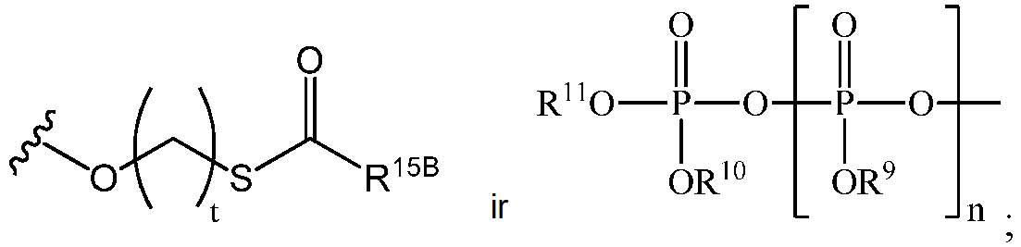
R^{6B} ir R^{6C} yra nepriklausomai parinkti iš grupės, susidedančios iš vandenilio, nepakeisto C₁₋₆ alkilo, nepakeisto C₃₋₆ alkenilo, nepakeisto C₃₋₆ alkinilo ir nepakeisto C₃₋₆ cikloalkilo;
R^{7A} yra vandenilis arba -C(= O)R¹²;
R^{7B} ir R^{7C} yra nepriklausomai vandenilis arba pasirinktinai pakeistas C₁₋₆ alkilas;
R⁸ ir R¹² yra nepriklausomai pasirinktinai pakeistas C₁₋₆ alkilas arba pasirinktinai pakeistas C₃₋₆ cikloalkilas;
R⁹, R¹⁰ ir R¹¹ nepriklausomai nėra arba yra vandenilis;
R^{8A}, R^{9A}, R^{11A}, R^{12A}, R^{8B}, R^{9B}, R^{11B} ir R^{12B} yra nepriklausomai parinkti iš grupės, susidedančios iš vandenilio, pasirinktinai pakeisto C₁₋₂₄ alkilo ir pasirinktinai pakeisto arilo;
R^{10A}, R^{10B}, R^{13A} ir R^{13B} yra nepriklausomai parinkti iš grupės, susidedančios iš vandenilio, pasirinktinai pakeisto C₁₋₂₄ alkilo, pasirinktinai pakeisto arilo, pasirinktinai pakeisto -O-C₁₋₂₄ alkilo, pasirinktinai pakeisto -O-arilo, pasirinktinai pakeisto -O-heteroarilo ir pasirinktinai pakeisto -O-monociklinio heterociklilo;
R^{14A}, R^{14B}, R^{15A} ir R^{15B} yra nepriklausomai parinkti iš grupės, susidedančios iš vandenilio, pasirinktinai pakeisto C₁₋₂₄ alkilo ir pasirinktinai pakeisto arilo;
n yra 0 arba 1;
p ir q nepriklausomai yra 1 arba 2;
s ir t nepriklausomai yra 3, 4 arba 5;
Z¹, Z^{1A} ir Z^{1B} nepriklausomai yra O arba S; ir su sąlyga, kad kai R⁴ yra
ir R^{5A} yra O- arba OH, tada R^{5B} yra O-, OH arba
pasirinktinai pakeista N-prijungta aminorūgštis arba pasirinktinai pakeistas N-prijungtos amino rūgšties esteris arba farmaciniu požiūriu priimtina aukščiau nurodyta druska.

2. Junginys pagal 1 punktą, kur R² yra halogenas.

3. Junginys pagal 2 punktą, kur R² yra fluoras.

4. Junginys pagal 1 punktą, kur R² yra -OR^{7A}.

5. Junginys pagal 4 punktą, kur R^{7A} yra vandenilis.

6. Junginys pagal 1 punktą, kur R² yra parinktas iš grupės, susidedančios iš N₃, -N(R^{7B}R^{7C}) ir -NH₂.

7. Junginys pagal bet kurį iš 1 - 6 punktų, kur R¹ yra pasirinktinai pakeistas C₁₋₆ alkilas.

8. Junginys pagal bet kurį iš 1 - 7 punktų, kur R¹ yra nepakeistas metilas.

9. Junginys pagal bet kurį iš 1 - 6 punktų, kur R¹ yra parinktas iš grupės, susidedančios iš pasirinktinai pakeisto C₂₋₆ alkenilo, pasirinktinai pakeisto C₂₋₆ alkinilo ir pasirinktinai pakeisto C₃₋₆ cikloalkilo.

10. Junginys pagal bet kurį iš 1 - 9 punktų, kur R³ yra -OH.

11. Junginys pagal bet kurį iš 1 - 9 punktų, kur R³ yra -OC(= O)R⁸.

12. Junginys pagal bet kurį iš 1 - 11 punktų, kur R⁴ yra vandenilis.

13. Junginys pagal bet kurį iš 1 - 11 punktų, kur R⁴ yra

14. Junginys pagal 13 punktą, kur R^{5A} yra pasirinktinai pakeista N-prijungta aminorūgštis arba yra pasirinktinai pakeistas N-prijungtos aminorūgšties esteris; ir R^{5B} yra pasirinktinai pakeista N-prijungta aminorūgštis arba yra pasirinktinai pakeistas N- prijungtos aminorūgšties esteris; arba R^{5A} yra parinktas iš grupės, susidedančios iš alanino izopropilo esterio, alanino cikloheksilo esterio, alanino neopentilo esterio, valino izopropilo esterio, izoleucino izopropilo esterio, metionino izopropilo esterio ir leucino izopropilo esterio; ir R^{5B} yra parinktas iš grupės, susidedančios iš alanino izopropilo esterio, alanino cikloheksilo esterio, alanino neopentilo esterio, valino izopropilo esterio, izoleucino izopropilo esterio, metionino izopropilo esterio ir leucino izopropilo esterio; arba R^{5A} struktūra yra
kur R¹³ yra parinktas iš grupės, susidedančios iš vandenilio, pasirinktinai pakeisto C₁₋₆-alkilo, pasirinktinai pakeisto C₃₋₆-cikloalkilo, pasirinktinai pakeisto arilo, pasirinktinai pakeisto aril(C₁₋₆-alkilo) ir pasirinktinai pakeisto halogenalkilo; R¹⁴ yra parinktas iš grupės, susidedančios iš vandenilio, pasirinktinai pakeisto C₁₋₆ alkilo, pasirinktinai pakeisto C₁₋₆ halogenalkilo, pasirinktinai pakeisto C₃₋₆ cikloalkilo, pasirinktinai pakeisto C₆ arilo, pasirinktinai pakeisto C₁₀ arilo ir pasirinktinai pakeisto aril(C₁₋₆-alkilo); ir R¹⁵ yra vandenilis arba pasirinktinai pakeistas C₁₋₄-alkilas; arba R¹⁴ ir R¹⁵ kartu paimti sudaro pasirinktinai pakeistą C₃₋₆ cikloalkilą; ir R^{5B} struktūra yra
kur R¹⁶ yra parinktas iš grupės, susidedančios iš vandenilio, pasirinktinai pakeisto C₁₋₆-alkilo, pasirinktinai pakeisto C₃₋₆-cikloalkilo, pasirinktinai pakeisto arilo, pasirinktinai pakeisto aril(C₁₋₆-alkilo) ir pasirinktinai pakeisto halogenalkilo; R¹⁷ yra parinktas iš grupės, susidedančios iš vandenilio, pasirinktinai pakeisto C₁₋₆ alkilo, pasirinktinai pakeisto C₁₋₆ halogenalkilo, pasirinktinai pakeisto C₃₋₆ cikloalkilo, pasirinktinai pakeisto C₆ arilo, pasirinktinai C₁₀ arilo ir pasirinktinai pakeisto aril(C₁₋₆-alkilo); ir R¹⁸ yra vandenilis arba pasirinktinai pakeistas C₁₋₄-alkilas; arba R¹⁷ ir R¹⁸ kartu paimti sudaro pasirinktinai pakeistą C₃₋₆ cikloalkilą; pageidautina R¹⁴, R¹⁵, R¹⁷ ir R¹⁸ yra nepriklausomai vandenilis arba pasirinktinai pakeistas C₁₋₆-alkilas; pageidautina R¹³ yra pasirinktinai pakeistas C₁₋₆ alkilas arba pasirinktinai pakeistas C₃₋₆ cikloalkilas.

15. Junginys pagal 14 punktą, kur
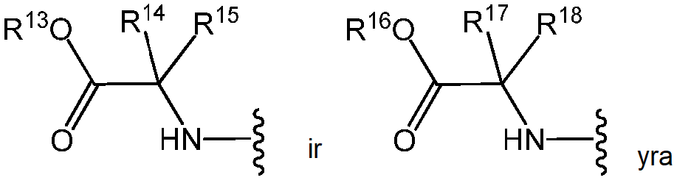
nepriklausomai
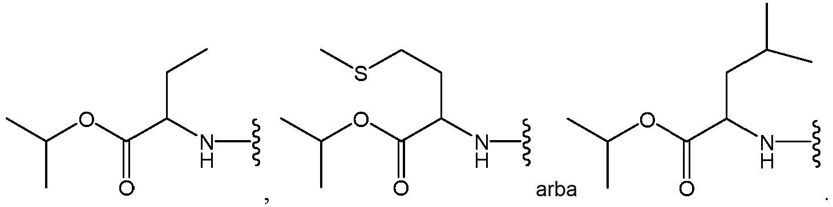

16. Junginys pagal 13 punktą, kur R^{5A} yra
ir R^{5B} yra
arba kur R^{5A} yra
ir R^{5B} yra
arba kur R^{5A} yra
arba
ir R^{5B} yra
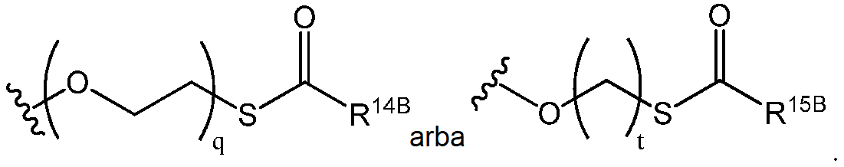

17. Junginys pagal 13 punktą, kur R^{5A} yra pasirinktinai pakeistas N-prijungtos aminorūgšties esteris; ir R^{5B} yra parinktas iš grupės, susidedančios iš -O-pasirinktinai pakeisto arilo, -O-pasirinktinai pakeisto heteroarilo ir -O-pasirinktinai pakeisto heterociklilo.

18. Junginys pagal 13 punktą, kur R^{5A} yra O- arba OH; R^{5B} yra O-, OH arba
ir n yra 0 arba 1.

19. Junginys pagal bet kurį iš 1 - 18 punktų, kur Z¹ yra O.

20. Junginys pagal bet kurį iš 1 - 18 punktų, kur Z¹ yra S.

21. Junginys pagal bet kurį iš 1 - 20 punktų, kur B¹ yra pasirinktinai pakeistas

22. Junginys pagal 1 punktą, parinktas iš grupės, susidedančios iš:
ir
arba farmaciniu požiūriu priimtinos aukščiau išvardytų medžiagų druskos.

23. Junginys pagal 1 punktą, kur junginys yra
arba farmaciniu požiūriu priimtina jo druska.

24. Junginys pagal 1 punktą, kur junginys yra
arba farmaciniu požiūriu priimtina jo druska.

25. Junginys pagal 1 punktą, kur junginys yra
arba farmaciniu požiūriu priimtina jo druska.

26. Junginys pagal 1 punktą, kur junginys yra
arba farmaciniu požiūriu priimtina jo druska.

27. Junginys pagal 1 punktą, kur junginys yra
arba farmaciniu požiūriu priimtina jo druska.

28. Farmacinė kompozicija, apimanti veiksmingą kiekį junginio pagal bet kurį iš 1 - 27 punktų arba farmaciniu požiūriu priimtiną jo druską ir farmaciniu požiūriu priimtiną nešiklį, skiediklį, užpildą arba jų derinį.

29. Junginys pagal bet kurį iš 1 - 27 punktų arba farmaciniu požiūriu priimtina jo druska, skirti naudoti HCV infekcijos palengvinimui arba gydymui.

30. Junginys pagal bet kurį iš 1 - 27 punktų arba farmaciniu požiūriu priimtina jo druska, skirti naudoti hepatito C viruso NS5B polimerazės aktyvumui slopinti.

31. Junginys pagal bet kurį iš 1 - 27 punktų arba jo farmaciniu požiūriu priimtina druska, skirti naudoti hepatito C viruso replikacijos slopinimui.

32. Junginys, skirtas naudoti pagal bet kurį iš 29 - 31 punktų, papildomai apimantis naudojimą vieno arba daugiau agentų, parinktų iš grupės, susidedančios iš interferono, ribavirino, HCV proteazės inhibitoriaus, HCV polimerazės inhibitoriaus, NS5A inhibitoriaus, priešvirusinio junginio, junginio, kurio formulė (AA), junginio, kurio formulė (BB) ir junginio, kurio formulė (CC), arba farmaciniu požiūriu priimtinos bet kurio iš paminėtų junginių druskos,
kur:
Formulės (AA) struktūra yra:
kur:
B^{AA1} yra pasirinktinai pakeista heterociklinė bazė arba pasirinktinai pakeista heterociklinė bazė su apsaugota amino grupe;
R^{AA1} yra parinktas iš O-, OH, pasirinktinai pakeistos N-prijungtos aminorūgšties ir pasirinktinai pakeisto N-prijungtos aminorūgšties esterio;
R^{AA2} nėra arba jis yra parinktas iš vandenilio, pasirinktinai pakeisto arilo, pasirinktinai pakeisto heteroarilo, pasirinktinai pakeisto heterociklilo ir
kur R^{AA6}, R^{AA7} ir R^{AA8} nepriklausomai nėra arba yra vandenilis, ir n^{AA} yra 0 arba 1;
su sąlyga, kad kai R^{AA1} yra O- arba OH, tada R^{AA2} nėra, yra vandenilis arba
R^{AA3} yra parinktas iš vandenilio, halogeno, -OR^{AA9} ir -OC(= O)R^{AA10};
R^{AA4} yra parinktas iš halogeno, -OR^{AA11} ir -OC(= O)R^{AA12}; arba R^{AA3} ir R^{AA4} abu yra deguonies atomas, kuris yra sujungtas karbonilo grupe;
R^{AA5} yra parinktas iš pasirinktinai pakeisto C₂₋₆ alkilo, pasirinktinai pakeisto C₂₋₆ alkenilo, pasirinktinai pakeisto C₂₋₆ alkinilo ir pasirinktinai pakeisto C₃₋₆ cikloalkilo; arba R^{AA4} ir R^{AA5} kartu sudaro -(C₁₋₆ alkil)-O- arba -O-(C₁₋₆ alkil)-;
R^{AA9} ir R^{AA11} yra nepriklausomai vandenilis arba pasirinktinai pakeistas C₁₋₆ alkilas; ir R^{AA10} ir R^{AA12} yra nepriklausomai pasirinktinai pakeistas C₁₋₆ alkilas arba pasirinktinai pakeistas C₃₋₆ cikloalkilas;
Formulės (BB) struktūra yra:
kur:
B^{BB1} yra pasirinktinai pakeista heterociklinė bazė arba pasirinktinai pakeista heterociklinė bazė su apsaugota amino grupe;
X^{BB} yra O (deguonis) arba S (siera);
R^{BB1} yra parinktas iš -Z^{BB}-R^{BB9}, pasirinktinai pakeistos N-prijungtos aminorūgšties ir pasirinktinai pakeisto N-prijungtos aminorūgšties esterio;
Z^{BB} yra parinktas iš O (deguonies), S (sieros) ir N (R^{BB10});
R^{BB2} ir R^{BB3} yra nepriklausomai parinkti iš vandenilio, pasirinktinai pakeisto C₁₋₆ alkilo, pasirinktinai pakeisto C₂₋₆ alkenilo, pasirinktinai pakeisto C₂₋₆ alkinilo, pasirinktinai pakeisto C₁₋₆ halogenalkilo ir pasirinktinai pakeisto aril(C₁₋₆ alkilo); arba R^{BB2} ir R^{BB3} paimti kartu sudaro grupę, pasirinktą iš pasirinktinai pakeisto C₃₋₆ cikloalkilo, pasirinktinai pakeisto C₃₋₆ cikloalkenilo, pasirinktinai pakeisto C₃₋₆ arilo ir pasirinktinai pakeisto C₃₋₆ heteroarilo;
R^{BB4} yra parinktas iš vandenilio, halogeno, azido, ciano, pasirinktinai pakeisto C₁₋₆ alkilo, pasirinktinai pakeisto C₂₋₆ alkenilo, pasirinktinai pakeisto C₂₋₆ alkinilo ir pasirinktinai pakeisto alenilo;
R^{BB5} yra vandenilis arba pasirinktinai pakeistas C₁₋₆ alkilas;
R^{BB6} yra parinktas iš vandenilio, halogeno, azido, amino, ciano, pasirinktinai pakeisto C₁₋₆ alkilo, -OR^{BB11} ir -OC(= O)R^{BB12};
R^{BB7} yra parinktas iš vandenilio, halogeno, azido, ciano, pasirinktinai pakeisto C₁₋₆ alkilo, -OR^{BB13} ir -OC(= O)R^{BB14};
R^{BB8} yra parinktas iš vandenilio, halogeno, azido, ciano, pasirinktinai pakeisto C₁₋₆ alkilo, -OR^{BB15} ir -OC(= O)R^{BB16};
R^{BB9} yra parinktas iš pasirinktinai pakeisto alkilo, pasirinktinai pakeisto alkenilo, pasirinktinai pakeisto alkinilo, pasirinktinai pakeisto cikloalkilo, pasirinktinai pakeisto cikloalkenilo, pasirinktinai pakeisto arilo, pasirinktinai pakeisto heteroarilo, pasirinktinai pakeisto heterociklilo, pasirinktinai pakeisto aril(C₁₋₆ alkilo), pasirinktinai pakeisto heteroaril(C₁₋₆ alkilo) ir pasirinktinai pakeisto heterociklil(C₁₋₆ alkilo);
R^{BB10} yra parinktas iš vandenilio, pasirinktinai pakeisto alkilo, pasirinktinai pakeisto alkenilo, pasirinktinai pakeisto alkinilo, pasirinktinai pakeisto cikloalkilo, pasirinktinai pakeisto cikloalkenilo, pasirinktinai pakeisto arilo, pasirinktinai pakeisto heteroarilo, pasirinktinai pakeisto heterociklilo, pasirinktinai pakeisto aril(C₁₋₆ alkilo), pasirinktinai pakeisto heteroaril(C₁₋₆ alkilo) ir pasirinktinai pakeistas heterociklil(C₁₋₆ alkilo);
R^{BB11}, R^{BB13} ir R^{BB15} yra nepriklausomai vandenilis arba pasirinktinai pakeistas C₁₋₆ alkilas; ir
R^{BB12}, R^{BB14} ir R^{BB16} yra nepriklausomai pasirinktinai pakeistas C₁₋₆ alkilas arba pasirinktinai pakeistas C₃₋₆ cikloalkilas; ir
Formulės (CC) struktūra yra:
kur:
B^{CC1} yra pasirinktinai pakeista heterociklinė bazė arba pasirinktinai pakeista heterociklinė bazė su apsaugota amino grupe;
R^{CC1} yra parinktas iš O-, OH, pasirinktinai pakeistos N-prijungtos aminorūgšties ir pasirinktinai pakeisto N-prijungtos aminorūgšties esterio;
R^{CC2} yra parinktas iš pasirinktinai pakeisto arilo, pasirinktinai pakeisto heteroarilo, pasirinktinai pakeisto heterociklilo ir
kur R^{CC19}, R^{CC2}0 ir R^{CC21} nepriklausomai nėra arba yra vandenilis, ir n^{CC} yra 0 arba 1; su sąlyga, kad kai R^{CC1} yra O- arba OH, tada R^{CC2} yra
R^{CC3a} ir R^{CC3b} yra nepriklausomai parinkti iš vandenilio, deuterio, pasirinktinai pakeisto C₁₋₆ alkilo, pasirinktinai pakeisto C₂₋₆ alkenilo, pasirinktinai pakeisto C₂₋₆ alkinilo, pasirinktinai pakeisto C₁₋₆ halogenalkilo ir aril(C₁₋₆ alkilo); arba R^{CC3a} ir R^{CC3b} kartu paimti tam, kad sudarytų pasirinktinai pakeistą C₃₋₆ cikloalkilą;
R^{CC4} yra parinktas iš vandenilio, azido, pasirinktinai pakeisto C₁₋₆ alkilo, pasirinktinai pakeisto C₂₋₆ alkenilo ir pasirinktinai pakeisto C₂₋₆ alkinilo;
R^{CC5} yra parinktas iš vandenilio, halogeno, azido, ciano, pasirinktinai pakeisto C₁₋₆ alkilo, -OR^{CC10} ir -OC(= O)R^{CC11};
R^{CC6} yra parinktas iš vandenilio, halogeno, azido, ciano, pasirinktinai pakeisto C₁₋₆-alkilo, -OR^{CC12} ir -OC(= O)R^{CC13};
R^{CC7} yra parinktas iš vandenilio, halogeno, azido, ciano, pasirinktinai pakeisto C₁₋₆ alkilo, -OR^{CC14} ir -OC(= O)R^{CC15}; arba R^{CC6} ir R^{CC7} yra abu deguonies atomai ir sujungti kartu karbonilo grupe;
R^{CC8} yra parinktas iš vandenilio, halogeno, azido, ciano, pasirinktinai pakeisto C₁₋₆ alkilo, -OR^{CC16} ir -OC(= O)R^{CC17};
R^{CC9} yra parinktas iš vandenilio, azido, ciano, pasirinktinai pakeisto C₁₋₆ alkilo ir -OR^{CC18};
R^{CC10}, R^{CC12}, R^{CC14}, R^{CC16} ir R^{CC18} yra nepriklausomai parinkti iš vandenilio ir pasirinktinai pakeisto C₁₋₆ alkilo; ir
R^{CC11}, R^{CC13}, R^{CC15} ir R^{CC17} yra nepriklausomai parinkti iš pasirinktinai pakeisto C₁₋₆ alkilo ir pasirinktinai pakeisto C₃₋₆ cikloalkilo;
pageidautina, kad vienas arba daugiau agentų būtų parinkti iš grupės, susidedančios iš:
ABT-450, GS-9256, GS-9451, IDX-320, ACH-1625, ACH-2684, PHX1766, PSI-661, GS-6620, TMC649128, NM283, BCX5191, IDX19368, IDX19370, ABT-333, BI-207127, ABT-072, MK-3281, TMC647055, BMS-791325, PPI-383, GS9669, PPI-461, ACH-2928, GS-5885, BMS-824393, ABT 267, ACH-3102, AZD-7295, IDX719, PPI-668, MK8742, GSK805, alisporiviro, MIR-122, klemizolo, ITX 5061, BIT225, NIM811, SCY-635, miravirseno, GS9620,
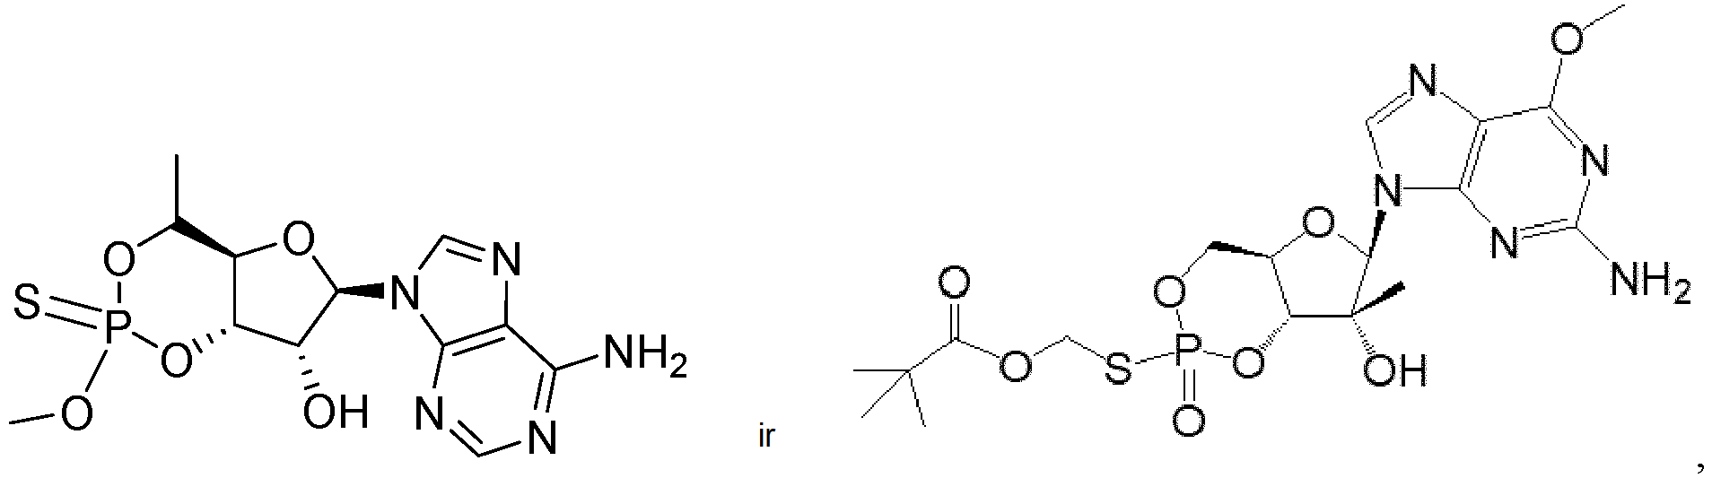
arba farmaciniu požiūriu priimtina bet kurio iš minėtų junginių druska.

